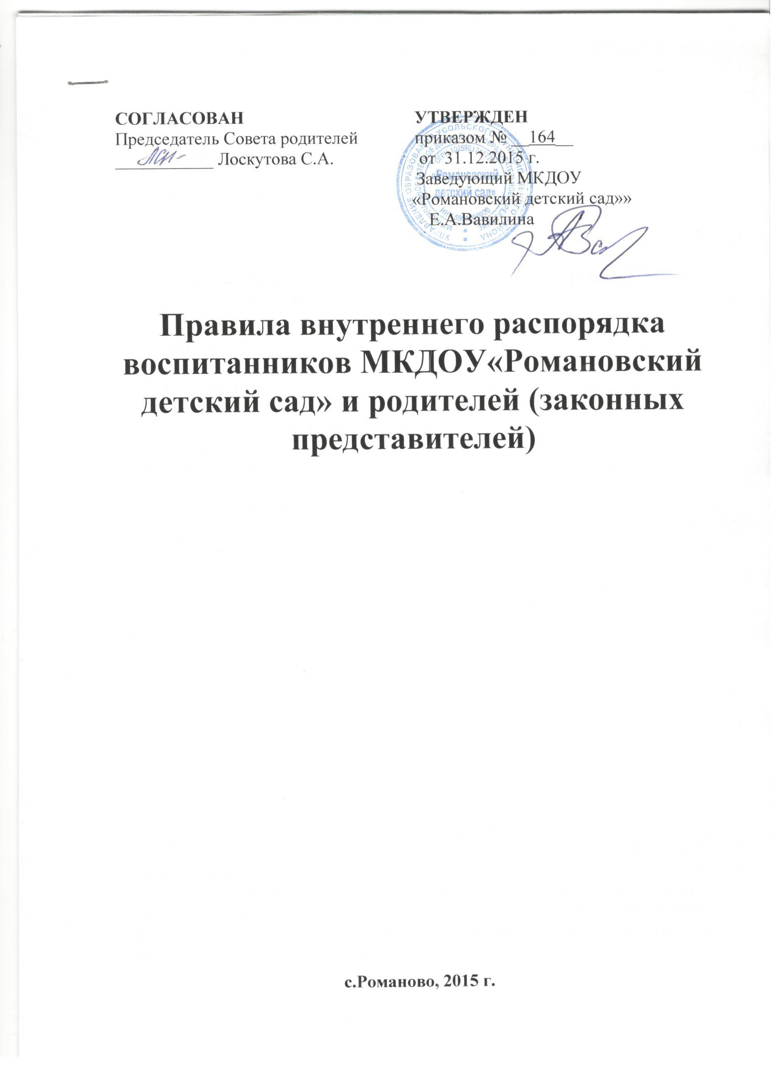

Содержание
Общие положения
1. Режим работы ДОУ
3. Порядок прихода и ухода
4. Права воспитанников и права и обязанности родителей
(законных представителей)
5. Здоровье ребенка
6. Одежда и гигиена ребенка
7. Организация питания
8. Обеспечение безопасности
9. Родительская плата
10. Разное

1. Общие положения
1.1. Правила внутреннего распорядка для воспитанников Муниципального казённого дошкольного образовательного учреждения «Романовский детский сад» и их родителей (далее по тексту ДОУ) разработаны в соответствии с Законом «Об образовании Российской Федерации», Законом «Об основных гарантиях прав ребенка в Российской Федерации», ФГОС дошкольного образования, Уставом ДОУ.
Данные правила действуют в отношении родителей (законных представителей), воспитанников, посещающих ДОУ и работников дошкольного учреждения.
1.2. Соблюдение правил внутреннего распорядка обеспечивает эффективное взаимодействие всех участников образовательных отношений, а также комфортное пребывание детей в ДОУ.
1.3. Право вносить предложения по усовершенствованию и изменению правил внутреннего распорядка есть у администрации ДОУ, у Совета родителей.
2. Режим работы ДОУ
2.1. Режим работы дошкольного образовательного учреждения и длительность пребывания в нем детей определяется Уставом учреждения.
2.2. Детский сад работает с 07.30 – 17.30, в предпраздничный день на 1 час рабочий день укорачивается.
2.3. Группы функционируют в режиме 5-дневной рабочей недели.
2.4. Группы работают в соответствии с утвержденным планом образовательной деятельности и режимом в соответствии с возрастными психологическими особенностями детей.
2.5. ДОУ имеет право объединять группы в случае необходимости (в связи с низкой наполняемостью групп, отпуском воспитателей, на время ремонта и др.)
2.6. ДОУ организует гибкий режим для воспитанников в адаптационный период.
2.7. Посещение воспитанниками учреждения может быть приостановлено в следующих случаях:
- текущего ремонта по предписанию государственных надзорных органов, в том числе органов Роспотребнадзора, Госпожнадзора;
- капитального ремонта по распоряжению Учредителя;
- в случае наложения карантина на группу, приём воспитанников после домашнего режима или больничного, приостанавливается.
3. Порядок прихода и ухода
3.1. Для обеспечения безопасности своего ребенка родитель передает и забирает воспитанника воспитателю лично (или на основании заявления); для этого необходимо согласовать с руководителем ДОУ, написав заявление о списке лиц, достигших 18-летнего возраста, имеющих право передавать и забирать воспитанника из ДОУ.
3.2. Для создания благоприятного микроклимата для ребенка при утреннем приеме и вечернем прощании родитель и воспитатель находят время для обмена необходимой информацией, касающейся нужд ребенка (например, плохо спал ночью, проблемы с самочувствием и т.д.).
3.3. Время привода ребенка в ДОУ с 07.30 до 08.45, далее входные двери закрываются. Приводя ребенка в детский сад, родитель, исходя из интересов своего ребенка и других детей группы, должен учитывать время работы детского сада, план образовательной деятельности в группе, режим дня в детском саду (время завтрака, обеденного сна, начало и конец непосредственной образовательной деятельности), санитарно-гигиенические нормы и правила личной гигиены. Завтрак сохраняется до 09.30. Если родители задерживаются по уважительным причинам, то необходимо известить педагога группы о задержке.
3.4. Родитель обязан сообщить воспитателю, если за ребенком по Вашей просьбе может прийти другой человек кроме папы и мамы. В этом случае родители оформляют заявление, установленной формы. Воспитатель имеет право не отдавать ребенка лицам, на которых не оформлено заявление.
Воспитателю запрещено отдавать ребенка людям в нетрезвом состоянии, в этом случае он имеет право вызвать полицию.
3.5. Категорически запрещен приход ребенка дошкольного возраста в детский сад и его уход без сопровождения родителя!
3.6. В случае если родители (законные представители) не забрали ребенка в установленное договором время, воспитатель принимает меры по устройству ребенка, оставшегося в дошкольном учреждении в следующем порядке:
- Сообщает родителям (законным представителям), лицам, которым доверено забирать ребенка из дошкольного учреждения, о том, что ребенок находится в дошкольном учреждении;
- Если родители (законные представители) или лица, которым доверено забрать ребенка смогут в течение 1 часа забрать ребенка, то в обязательном порядке дожидается родителей (законных представителей) ребенка.
- Если воспитатель не смог проинформировать родителей (законных представителей) о том, что ребенок находится в ДОУ после закрытия, то обязан информировать руководителя ДОУ, и руководитель принимает решение о дальнейших действиях.
4.Права воспитанников
и права и обязанности родителей (законных представителей)

4.1. Права, обязанности, меры социальной поддержки участников образовательных отношений определены Федеральным законом от 29.12.2012 №273-ФЗ «Об образовании в Российской Федерации».
4.2. Права воспитанников Учреждения охраняются Конвенцией о правах ребенка, принятой ООН, действующим законодательством Российской Федерации, а также договором об образовании, заключённом между Учреждением и родителями (законными представителями) воспитанников.
4.3. Воспитанники Учреждения имеют право:
- на бесплатное получение дошкольного образования в соответствии с федеральным государственным образовательным стандартом, в пределах Программ, реализация которых финансируется Учредителем;
- охрану жизни и здоровья;
- защиту от всех форм физического и психического насилия, оскорбления личности;
- защиту и уважение его достоинства;
- удовлетворение потребностей в эмоционально-личностном общении;
- удовлетворение физиологических потребностей в соответствии с его возрастом и индивидуальными особенностями развития;
- развитие его творческих способностей и интересов;
- получение квалифицированной помощи в коррекции отклонений в физическом и психическом развитии воспитанников;
- получение дополнительных образовательных и медицинских услуг;
- предоставление оборудования, игр, игрушек, учебных пособий;
- предоставление условий для обучения с учетом особенностей их психофизического развития и состояния здоровья, в т.ч. получение социально-педагогической и психологической помощи, бесплатной психолого-медико-педагогической коррекции;
- пользование в порядке, установленном локальными нормативными актами Учреждения, лечебно-оздоровительной инфраструктурой, объектами культуры и объектами спорта.
4.4. Права, обязанности и ответственность родителей (законных представителей) воспитанников Учреждения.
4.4.1. Родители (законные представители) воспитанников Учреждения имеют право:
- выбирать с учетом рекомендаций психолого-медико-педагогической комиссии (при их наличии) формы получения образования и формы обучения, организации, осуществляющие образовательную деятельность, из перечня, предлагаемого организацией, осуществляющей образовательную деятельность;
- дать воспитаннику дошкольное образование в семье, если воспитанник, получает образование в семье, по решению его родителей (законных представителей) с учетом его мнения на любом этапе обучения вправе продолжить образование в образовательной организации;
- знакомиться с Уставом Учреждения, лицензией на осуществление образовательной деятельности, со свидетельством о государственной аккредитации, с учебно-программной документацией и другими документами, регламентирующими организацию и осуществление образовательной деятельности;
- знакомиться с содержанием образования, используемыми методами обучения и воспитания, образовательными технологиями;
- защищать права и законные интересы воспитанников;
- получать информацию о всех видах планируемых обследований (психологических, психолого-педагогических) воспитанников, давать согласие на проведение таких обследований или участие в таких обследованиях, отказаться от их проведения или участия в них, получать информацию о результатах проведенных обследований воспитанников;
- принимать участие в управлении организацией, осуществляющей образовательную деятельность, в форме, определяемой уставом этой организации;
- присутствовать при обследовании детей психолого-медико-педагогической комиссией, обсуждении результатов обследования и рекомендаций, полученных по результатам обследования, высказывать свое мнение относительно предлагаемых условий для организации обучения и воспитания воспитанников.
4.4.2. Родители (законные представители) воспитанников обязаны:
- заложить основы физического, нравственного и интеллектуального развития личности воспитанника;
- соблюдать правила внутреннего распорядка Учреждения, осуществляющей образовательную деятельность, требования локальных нормативных актов, которые устанавливают режим дня воспитанников, порядок регламентации образовательных отношений между Учреждением и воспитанниками и (или) их родителями (законными представителями) и оформления возникновения, приостановления и прекращения этих отношений;
- уважать честь и достоинство воспитанников и работников Учреждения, осуществляющего образовательную деятельность, воздерживаться от действий и высказываний, умоляющих авторитет воспитателей и работников ДОУ;
- своевременно ставить в известность администрацию Учреждения о возможном отсутствии воспитанника или его болезни;
- ежедневно передавать и забирать воспитанника воспитателю лично (или на основании доверенности);
- информировать заведующего Учреждения о наступлении обстоятельств, влекущих изменения размера или прекращения выплаты компенсации;
- возмещать расходы на оказание услуг по присмотру и уходу;
Иные права и обязанности родителей (законных представителей) воспитанников устанавливаются действующим законодательством, договором об образовании.
За неисполнение или ненадлежащее исполнение обязанностей, установленных федеральным законодательством в сфере образования, родители (законные представители) воспитанников несут ответственность, предусмотренную законодательством Российской Федерации.
4.5. В целях урегулирования разногласий между участниками образовательных отношений по вопросам реализации права на образование, в том числе в случаях возникновения конфликта интересов педагогического работника, родителя (законного представителя) воспитанника, применения локальных нормативных актов в Учреждении собирается Комиссия по урегулированию споров между участниками образовательных отношений.

5. Здоровье ребенка
5.1. Во время утреннего приема не принимаются дети с явными признаками заболевания: сыпь, сильный насморк, кашель, температура, рворта, жидкий стул.
5.2. Если в течение дня у ребенка появляются первые признаки заболевания (повышение температуры, рвота, сыпь, диарея), родители (законные представители) будут об этом извещены и должны как можно быстрее забрать ребенка из медицинского изолятора ДОУ или из группы .
5.3. После перенесенного заболевания, а также отсутствия более 5-и дней ребенок принимается в ДОУ только при наличии справки участкового врача-педиатра с указанием диагноза, длительности заболевания, рекомендаций.
5.4. О возможном отсутствии ребенка, по каким либо другим причинам, кроме заболевания, необходимо накануне предупредить воспитателя группы.
В соответствии с Договором при непосещении ребенком ДОУ от одного до трех дней без уважительных причин, и если родители своевременно не сообщили об отсутствии воспитанника в ДОУ (по любой причине уважительной, либо нет), то он будет стоять на питании в течение 3-х дней, размер ежемесячной платы за содержание ребенка, не уменьшится.
5.5. В случае если ребенок заболел утром или накануне вечером, необходимо до 10.00 утра, сообщить об этом по тел. 42-51-33 и предупредить воспитателя.
5.6. После временного отсутствия ребенка в детском саду (отпуск, болезнь и др.) необходимо обязательно поставить ребенка на питание, позвонив в детский сад по тел. 42-51-33 накануне до 12.00 час.
5.7. Если у ребенка есть аллергия или другие особенности здоровья и развития, то родитель (законный представитель) должен поставить в известность воспитателя, предъявить в данном случае справку или иное медицинское заключение, с полными рекомендациями по питанию ребенка.
5.8. В ДОУ запрещено давать детям какие-либо лекарственные препараты родителем (законным представителем), медицинским работником, воспитателями группы или самостоятельно принимать ребенку, кроме оказания экстренной медицинской помощи.
5.9. В ДОУ дети гуляют 1-2 раза в день в первую и во вторую половину дня, в зависимости от погодных условий. Рекомендуемая продолжительность ежедневных прогулок составляет 3 - 4 часа. Продолжительность прогулки определяется ДОУ в зависимости от климатических условий. При температуре воздуха ниже минус 15 °C и скорости ветра более 7 м/с продолжительность прогулки рекомендуется сокращать.
6. Одежда и гигиена ребенка
6.1. Родители (законные представители) обязаны приводить ребенка в ДОУ в чистой опрятной и удобной одежде.
6.2. В группе у ребенка должна быть сменная обувь с фиксированной пяткой (рекомендуется исключить обувь с черной подошвой, оставляющую черные полосы на полу). Для формирования навыков самообслуживания нужно, чтобы ребенок мог снять и надеть ее самостоятельно.
6.3. В ДОУ у ребенка есть специальное место (шкафчик) для хранения одежды, которое поддерживает в порядке родитель.
6.4. У ребенка должна быть расческа и личные гигиенические салфетки (носовые платки).
6.5. Для активной двигательной деятельности, направленной на освоение образовательной области «Физическое развитие» ребенку необходима спортивная форма (шорты, футболка, чешки или вязанные носочки), которая должна храниться в отдельном мешочке или пакете. Для двигательной деятельности на улице рекомендуется отдельный комплект одежды. На освоение образовательной области «Художественно – эстетическое развитие» (направление Музыка) ребенку необходимо иметь чешки.
6.6. Для пребывания на улице приветствуется такая одежда, которая не мешает активному движению ребенка, легко просушивается и которую ребенок вправе испачкать.
6.7. Вещи ребенка должны быть промаркированы во избежание потери или случайного обмена с другим ребенком.
6.8. Одежда и обувь должна соответствовать погоде.
6.9. Зимой и в мокрую погоду необходимо, чтобы у ребенка были запасные сухие варежки и одежда.
6.10. У малышей в шкафчике обязательно должен быть комплект сухой одежды для смены в отдельном мешочке.
6.11. В шкафу ребенка должен быть пакет для загрязненной одежды.
6.12. В летний период на прогулке необходима легкая шапочка или панама, которая будет защищать ребенка от солнца.
6.13. Ребенок приводится в детский сад в чистой одежде, БЕЗ ПОСТОРОННИХ ЗАПАХОВ – ДУХИ, ТАБАК.
6.14. Если одежда ребенка источает запах табака, воспитатель вправе сделать замечание родителю и потребовать надлежащего ухода за одеждой ребенка.

7. Организация питания
7.1. ДОУ обеспечивает гарантированное сбалансированное питание детей в соответствии с их возрастом и временем пребывания в ДОУ по нормам, утвержденным СанПиН.
Организация питания детей в ДОУ возлагается на ДОУ и осуществляется его штатным персоналом.
7.2. Дети получают трёхразовое питание.
7.3. Питание в ДОУ осуществляется в соответствии с примерным 10-дневным меню, разработанным на основе физиологических потребностей в пищевых веществах и норм питания детей дошкольного возраста и утвержденного заведующим ДОУ.
7.4. Родители (законные представители) могут получить информацию о питании ребенка в конкретный день на специальном стенде в группе.
7.5. Круглогодично, осуществляется витаминизация третьего блюда (компот, кисель и т.п.) витамином С.
7.6. Контроль над качеством питания (разнообразием), витаминизацией блюд, закладкой продуктов питания, кулинарной обработкой, выходом блюд, вкусовыми качествами пищи, санитарным состоянием пищеблока, правильностью хранения, соблюдением сроков реализации продуктов возлагается на администрацию ДОУ и ООО «Делана».
8. Обеспечение безопасности
8.1. Родители (законные представители) должны своевременно сообщать об изменении номера телефона, места жительства и места работы.
8.2. Посторонним лицам запрещено находиться в помещениях и на территории ДОУ без разрешения администрации.
8.3. Запрещается оставлять велосипеды, санки, коляски в помещении ДОУ.
8.4. При парковке своего автомобиля, необходимо оставлять свободным подъезд к воротам для въезда и выезда служебного транспорта на территорию детского сада. Запрещается въезд на личном автомобиле или такси на территорию детского сада.
8.5. В ДОУ запрещается угощение ко Дню рождения в виде тортов, пирожных, пирогов и некоторых других сладостей с применением масляных кремов. Не давайте ребенку в ДОУ жевательную резинку, конфеты, чипсы, сухарики и другие продукты.
8.6. Проследите, чтобы в карманах ребенка не было острых, режущих, колющих и других опасных предметов (спички, зажигалки и др.).
8.7. Не рекомендуется надевать золотые украшения (цепочки, серьги, и пр.)
8.8. В помещении и на территории ДОУ строго запрещается курение.
8.9. После 08.45 до 16.00 входная калитка закрывается на домофон, во избежание проникновения посторонних на территорию и в здание ДОУ, прием посетителей производится в соответствии с Положением о пропускном режиме.

9. Родительская плата
9.1. Родители должны своевременно вносить плату за присмотр и уход воспитанников в порядке, указанном в Договоре.
Плата перечисляется на банковский счет по специальной квитанции за месяц вперед. Перерасчет по оплаченной квитанции за те дни, в которые ребенок не посещал ДОУ, выполняется в следующем месяце.
9.2. По всем вопросам оплаты можно обращаться по телефону 42-51-33.

10. Разное
10.1. Если Вы не удовлетворены или не согласны с тем, как организована жизнь детей в группе, обратитесь к заведующему.
10.2. В ДОУ работают специалисты, к которым Вы можете обратиться за консультацией и индивидуальной помощью по всем интересующим Вас вопросам относительно развития и воспитания ребенка.
10.3. К работникам дошкольного образовательного учреждения, независимо от их возраста, и должности необходимо обращаться на Вы, по имени и отчеству.
10.4. В случае возникновения спорных и конфликтных ситуаций их необходимо решать в отсутствии детей. Если Вам не удалось решить проблему с педагогами группы, то Вы имеете право обратиться к заведующему дошкольного образовательного учреждения или с письменным заявлением в Комиссию по урегулированию споров МКДОУ «Романовский детский сад» председатель Лоскутова С.А. а также к представителю Учредителя (Управление образования Усольского муниципального района, ул. Радищева, 9), Журавлева Л.Ю. тел. 42 26 31.

